27 декабря 2018 года в МДОУ «Детский сад № 5 «Ленок» прошел новогодний праздник. В подготовке и проведении мероприятия приняли активное участие родители. Они разыграли для детей новогоднюю сказку «Три поросенка».
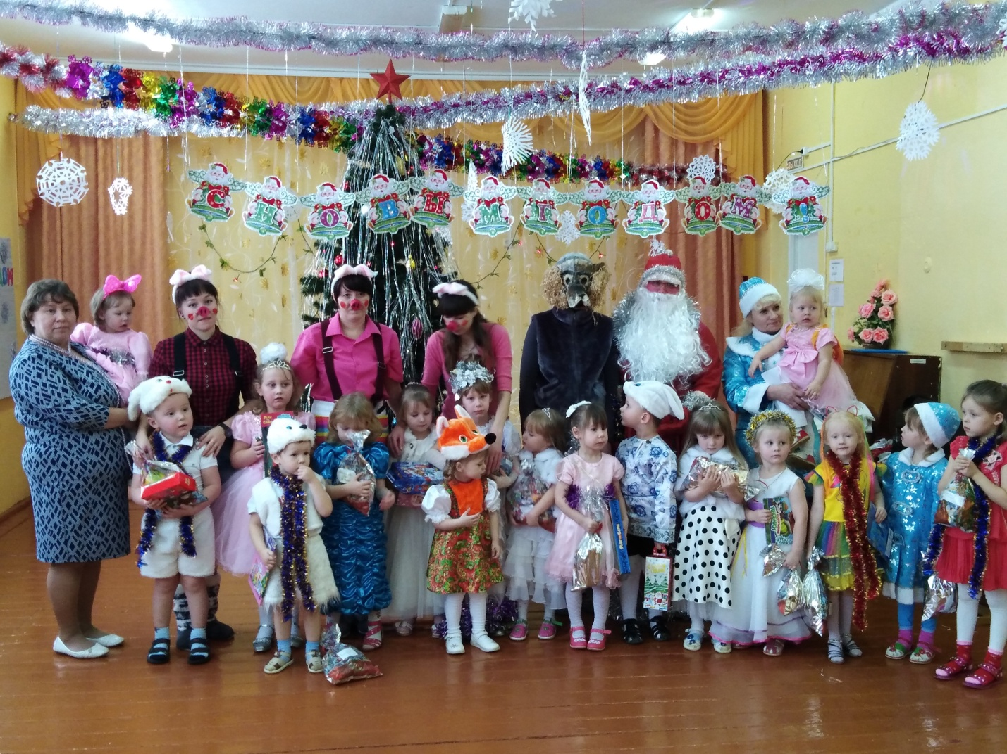
МДОУ «Детский сад № 5 «Ленок» выражает благодарность родителям: Ивановой Екатерине Владимировне, Беспятых Наталье Андреевне, Нечаевой Светлане Алексеевне, Кислицыной Марине Юрьевне, Солоницыной Марине Николаевне.

